BỘ GIÁO DỤC VÀ ĐÀO TẠO  
TRƯỜNG ĐẠI HỌC GIAO THÔNG VÀ VẬN TẢI  
PHÂN HIỆU TẠI THÀNH PHỐ HỒ CHÍ MINH  
**BỘ MÔN CÔNG NGHỆ THÔNG TIN**



**BÁO CÁO CHỦ ĐỀ NGHIÊN CỨU  
MÔN CÔNG NGHỆ PHẦN MỀM  
ĐỀ TÀI: TIỀM HIỂU VỀ AUTOMATION TEST VÀ XÂY DỰNG   
ỨNG DỤNG MINH HỌA**

|  |  |
| --- | --- |
| Sinh viên thực hiện: |  |
| Lê Thị Ngọc Mai | 5951071056 |
| Nguyễn Hoàng Long | 5951071052 |
| Võ Sỹ Khá | 5951071041 |
| Bùi Văn Mạnh | 5951071157 |
| Nguyễn Hữu Tin | 5951071106 |
| Lớp | Công nghệ thông tin |
| Khóa | K59 |

**Thành phố Hồ Chí Minh, tháng 10, năm 2021**

BỘ GIÁO DỤC VÀ ĐÀO TẠO  
TRƯỜNG ĐẠI HỌC GIAO THÔNG VÀ VẬN TẢI  
PHÂN HIỆU TẠI THÀNH PHỐ HỒ CHÍ MINH  
**BỘ MÔN CÔNG NGHỆ THÔNG TIN**



**BÁO CÁO CHỦ ĐỀ NGHIÊN CỨU  
MÔN CÔNG NGHỆ PHẦN MỀM  
ĐỀ TÀI: TIỀM HIỂU VỀ AUTOMATION TEST VÀ XÂY DỰNG   
ỨNG DỤNG MINH HỌA**

|  |  |
| --- | --- |
| Sinh viên thực hiện: |  |
| Lê Thị Ngọc Mai | 5951071056 |
| Nguyễn Hoàng Long | 5951071052 |
| Võ Sỹ Khá | 5951071041 |
| Bùi Văn Mạnh | 5951071157 |
| Nguyễn Hữu Tin | 5951071106 |
| Lớp | Công nghệ thông tin |
| Khóa | K59 |

**Thành phố Hồ Chí Minh, tháng 10, năm 2021**

# LỜI MỞ ĐẦU

Trong tình hình dịch bệnh Covid-19 đang diễn biến phức tạp, để đảm bảo an toàn cho sinh viên học tập năm học 2021 – 2022. Nhà trường đã tổ chức học kỳ online cho sinh viên toàn trường. Để không bị thụ động trong quá trình học online thì thầy cũng đã giao những hoạt động giúp sinh viên tương tác với nhau nhiều hơn.

Hiện nay thì việc kiểm thử phần mềm là thực sự cần thiết vì nó chỉ ra những khiếm khuyết và sai sót đã được thực hiện trong giai đoạn phát triển . Nó quan trọng vì nó đảm bảo độ tin cậy của khách hàng và sự hài lòng của họ trong ứng dụng. Vì vậy nhóm đã chọn đề tài automation test để nghiên cứu.

Vì dịch bệnh nên sinh viên chúng em cũng đã di chuyển về quê để tránh dịch. Trong quá trình nhận đề tài cũng như triển khai làm bài do không thể gặp mặt trực tiếp và thời gian có phần gấp gáp nên sẽ không tránh khỏi những khúc mắc chưa được giải đáp hoàn toàn. Tuy nhiên mỗi thành viên trong nhóm đều nỗ lực hết sức để hoàn thành nhiệm vụ của mình tốt nhất để góp phần hoàn thành bài thi đầy đủ nhất.

# NHẬN XÉT CỦA GIÁO VIÊN

|  |
| --- |
| ***TP. Hồ Chí Minh, tháng 10 năm 2021***  **Giáo viên giảng dạy**  **Trần Phong Nhã** |

# MỤC LỤC

LỜI MỞ ĐẦU i

NHẬN XÉT CỦA GIÁO VIÊN ii

MỤC LỤC iii

PHẦN I: AUTOMATION TEST 1

1. Automation test là gì ? 1

1.1. Lý do Automation test ra đời. 1

1.2. Khái niệm 1

2. Ưu điểm và nhược điểm. 1

2.1. Ưu điểm. 1

2.2. Nhược điểm. 2

3. Điểm khác biệt giữa Auto và Manual test. 3

3.1. Automation testing. 3

3.2. Manual testing. 3

4. Các loại automation testing. 4

4.1. Automated Unit Tests 4

4.2. Automated Web Service / API Tests. 4

4.3. Automated GUI Tests 5

5. Công cụ thực hiện. 5

5.1. Selenium. 5

5.2. Junit và Nunit. 7

5.3. QTP 8

5.4. Sikuli 9

5.5. Soap UI 9

5.6. Appium 10

5.7. Jmeter 11

5.8. Test NG 11

PHẦN II: DEMO 13

1. Selenium với đăng nhập vào trang web. 13

2. Selenium với đăng kí tài khoản facebook. 15

PHÂN CÔNG CÔNG VIỆC 18

TÀI LIỆU THAM KHẢO 19

# PHẦN I: AUTOMATION TEST

## 1. Automation test là gì ?

### 1.1. Lý do Automation test ra đời.

Nếu chúng ta thực hiện kiểm thử bằng cách thủ công, nhập dữ liệu vào 50 trường và làm đi làm lại công việc này nhiều lần. Chúng ta sẽ cảm thấy nhàm chán và mệt mỏi, chúng ta không còn muốn nhập 50 trường dữ liệu để kiểm tra nữa. Lỗi không được phát hiện, lọt lỗi đến khách hàng.

Chúng ta không thể làm một công việc giống nhau với cùng một năng lượng và độ và độ chính xác mỗi ngày. Automation testing ra đời để giải quyết vấn đề này, giúp thực hiện một công việc được lặp đi lặp lại với cùng tốc độ và độ chính xác. Thay vì Manual testing, ta để máy thực hiện việc testing mà tester phải làm.

### 1.2. Khái niệm

**Automation Testing** là một kỹ thuật kiểm thử phần mềm để kiểm tra và so sánh kết quả thực tế với kết quả mong đợi. Automation Testing được thực hiện bằng cách viết các kịch bản thử nghiệm và sử dụng công cụ. Kỹ thuật kiểm thử này được sử dụng để kiểm tra các nhiệm vụ lặp đi lặp lại và các nhiệm vụ thử nghiệm khác khó thực hiện thủ công.

Khi kiểm tra một phần mềm trên máy tính, chúng ta sử dụng chuột và bàn phím để thực hiện các bước của mình. Công cụ dùng để thực hiện Automation Testing sẽ giả lập các thao tác bằng bàn phím và chuột tương tự như tester thao tác bằng cách sử dụng một kịch bản hoặc ngôn ngữ lập trình

## 2. Ưu điểm và nhược điểm.

### 2.1. Ưu điểm.

* Đáng tin cậy. Test chạy chính xác theo quy trình đã định sẵn. vì vậy tránh được nhiều lỗi do con người tạo ra
* Mình có thể test cách phần mềm xử lý (tính năng/hiệu năng) khi gặp tình huống chạy lặp đi lặp lại nhiều lần (cùng lúc) trên cùng script test. Đây còn gọi là performance/load testing.
* Mình có thể lập trình nhiều test tinh vi hơn để thu về những thông tin ẩn từ ứng dụng. Ở điểm này thì Manual Test không thể làm được.
* Test mang tính toàn diện cao. Mình có thể tạo ra một bộ test để bao quát hết tất cả tính năng trong ứng dụng.
* Mình có thể tái sử dụng test trên nhiều phiên bản khác nhau của ứng dụng, ngay cả khi có sự thay đổi giao diện.
* Chất lượng và hiệu suất phần mềm tốt hơn bởi vì mình có thể chạy nhiều test trong thời gian ngắn hơn với ít resource nhất.
* Automation Testing Tools giúp chạy test nhanh hơn test bằng tay.
* Có tính kinh tế cao vì có thể giảm thiểu nguồn nhân lực làm kiểm tra hồi quy.

### 2.2. Nhược điểm.

* Nhiều tool có chi phí rất cao, ví dụ như commercial tool: HP Quick Test Pro.
* Thường thì lương trả cho Automation Tester nhiều hơn Manual Tester, vì công việc đòi hỏi họ có kỹ năng cao hơn
* Chi phí để phát triển và bảo trì test script cao.
* Đòi hỏi Tester phải có kinh nghiệm technical và kỹ năng lập trình.
* Đòi hỏi thời gian chuẩn bị dài hơn để thiết kế, cài đặt kỹ càng trước khi cần đưa dự án đi test.
* Có những dự án không nên chạy Automation Test, nhưng nhiều Tester vẫn hiểu nhầm và chạy Automation Test, dẫn đến mất thời gian, resource, công sức.

## 3. Điểm khác biệt giữa Auto và Manual test.

### 3.1. Automation testing.

* Automation testing là phương pháp kiểm thử tự động. Người tester sẽ phải viết các kịch bản kiểm thử sau đó sử dụng các tool hỗ trợ để thực hiện kiểm thử, phương pháp này sẽ giúp việc kiểm thử hiệu quả và tốn ít thời gian hơn. Automation testing giúp chạy các kịch bản kiểm thử lặp lại nhiều lần và các task kiểm thử khác khó thực hiện bằng tay như performance testing và stress testing.
* Thời gian kiểm thử rút ngắn hơn so với Manual testing
* Không cho phép kiểm thử khám phá
* Kết quả kiểm thử đáng tin cậy vì nó được thực hiện bằng các tool và các kịch bản
* Chỉ là thay đổi nhỏ trong giao diện AUT nhưng các kịch bản kiểm thử tự động cần phải sửa đổi để hoạt động đúng như mong đợi
* Cần phải đầu tư cho các công cụ kiểm thử
* Tất cả các bên liên quan có thể đăng nhập vào hệ thống xem kết quả đã kiểm thử
* Được thực hiện trong kiểm thử Load testing, stress testing
* Có thể thực hiện song song trên các nền tảng vận hành khác nhau và giảm thời gian thực hiện kiểm thử
* Yêu cầu phải có kiến thức lập trình
* Automation testing rất hữu ích khi thường xuyên thực hiện chạy lại một kịch bản nhiều nhiều lần

### 3.2. Manual testing.

* Manual testing là việc thử nghiệm một phần mềm hoàn toàn được làm bằng tay bởi người tester. Nó được thực hiện nhằm phát hiện lỗi trong phần mềm đang được phát triển. Trong manual testing, tester sẽ thực hiện các trường hợp kiểm thử và tạo báo cáo kiểm thử hoàn toàn thủ công mà không có bất kỳ sự trợ giúp của công cụ tự động nào.
* Manual testing tốn nhiều thời gian và nguồn nhân lực
* Có thể kiểm thử khám phá trong Manual testing
* Kết quả kiểm thử có khả năng xảy ra lỗi của con người
* Những thay đổi nhỏ thư thay đổi về id, class sẽ không cản trở quá trình kiểm thử
* Cần đầu tư về nguồn nhân lực
* Kết quả được lưu lại trong excel hoặc word
* Không khả thi trong kiểm thử Load testing, stress testing
* Kiểm thử song song trên các nền tảng khác nhau sẽ phải tăng nguồn nhân lực
* Không cần có kiến thức lập trình vẫn có thể thực hiện
* Manual testing hữu ích khi chạy bộ test case một hoặc hai lần

## 4. Các loại automation testing.

Automation Testing được chia thành các loại khác nhau dựa trên các tiêu chí như loại kiểm thử, giai đoạn kiểm thử, phương pháp kiểm thử. Chúng ta cùng tìm hiểu kỹ hơn về 3 loại Automation Testing phổ biến

### 4.1. Automated Unit Tests

Automation testing được viết để kiểm tra code. Lỗi được xác định trong các chức năng, phương thức và thói quen code bởi các nhà phát triển.

Một số công cụ phổ biến nhất hiện có lá NUnit và JUnit. Microsoft cũng cung cấp công cụ riêng để thử nghiệm đơn vị gọi là MSTest.

### 4.2. Automated Web Service / API Tests.

Giao diện lập trình ứng dụng (API) giúp phần mềm có thể nói chuyện với các ứng dụng phần mềm khác. Cũng giống như bất kỳ phần mềm nào khác, API cần phải được kiểm tra.

Những gì chúng ta kiểm tra ở đây thường là các vấn đề về chức năng, tuân thủ về bảo mật. Trong các ứng dụng web, chúng ta có thể kiểm tra yêu cầu và phản hồi của ứng dụng xem chúng có an toàn và được mã hóa hay không.

### 4.3. Automated GUI Tests

Loại thử nghiệm Automation này là hình thức tự động hóa khó khăn nhất vì nó liên quan đến giao diện người dùng của ứng dụng.

GUI rất có thể thay đổi. Những loại thử nghiệm này cũng gần nhất với những gì người dùng sẽ làm với ứng dụng. Vì người dùng sẽ sử dụng chuột và bàn phím, các kiểm tra GUI tự động cũng bắt chước hành vi tương tự bằng cách sử dụng chuột và bàn phím để nhấp hoặc ghi vào các đối tượng có trên giao diện người dùng. Do đó, chúng ta có thể tìm thấy các lỗi sớm và nó có thể được sử dụng trong nhiều tình huống như kiểm tra hồi quy hoặc điền vào các biểu mẫu mất quá nhiều thời gian.

Các công cụ kiểm tra GUI phổ biến nhất là Micro Focus Unified Functional tests (UFT), Selenium, Test Complete và Microsoft Coded UI (là một phần của phiên bản cao cấp và cao cấp của Visual Studio).

## 5. Công cụ thực hiện.

### 5.1. Selenium.

* Định nghĩa

Selenium là một bộ công cụ chuyên dụng trong kiểm thử tự động open source dành cho các ứng dụng web, cũng như hỗ trợ hoạt động trên các trình duyệt có nền tảng khác nhau như Mac, Linux, Windows,.. Với Selenium thì bạn hoàn toàn có thể viết các test script bằng nhiều ngôn ngữ lập trình khác nhau như: Java, PHP, C#, Ruby hoặc Python.

Selenium được sử dụng để có thể automate cho các thao tác với trình duyệt hoặc dễ hiểu hơn là nó hỗ trợ giả lập lại các tương tác nằm trên trình duyệt tương tự như một người dùng thực thụ. Chính vì thế, bạn có thể lập trình để có thể bật tự động các trình duyệt, để open một link, input cho dữ liệu, upload, download dữ liệu từ web page hoặc thậm chí get info page.

Ngoài ra, bạn còn có thể sử dụng để tùy biến tận dụng tối đa sức mạnh của nó. Ngoài các mục đích sử dụng trong kiểm thử thì bạn hoàn toàn có thể xây dựng một project để automate các công việc mang lại cảm giác nhàm chán vì phải lặp đi lặp lại một thao tác.

* Các thành phần của Selenium

Selenium là một trong những khái niệm chung để miêu tả một phần mềm chuyên dụng trong automation. Mà ở đó, mỗi loại trong nó sẽ đáp ứng được các yêu cầu testing khác nhau.

Về cơ bản thì Selenium bao gồm 4 thành phần chính là:

* Selenium IDE (IDE là từ viết tắt của Integrated Developer Environment): là một plug-in nằm trên trình duyệt Firefox WebDriver: Selenium WebDriver có nhiệm vụ gửi lệnh khởi chạy rồi thực hiện tương tác trực tiếp với các trình duyệt mà không cần thông qua bất cứ server như Selenium RC.
* Ta có thể sử dụng để record và play lại các thao tác đó dựa theo một quy trình hay một test case nào đó.
* Selenium RC: Selenium Remote Control, Selenium server sẽ khởi chạy và tương tác với các trình duyệt web.
* Selenium Grid: Selenium Hub được sử dụng để khởi chạy nhiều các test thông qua các máy cũng như các trình duyệt khác nhau tại cùng một thời điểm nhất định.

Selenium team đã quyết định gộp Selenium RC và WebDriver lại với nhau để có thể khởi tạo ra các Selenium 2 với các tính năng mạnh mẽ hơn và hiện nay thì hầu hết các Selenium Project đều sử dụng chúng.

* Hỗ trợ
* Thực hiện kiểm thử hồi quy thường xuyên hơn.
* Cần phản hồi nhanh chóng tới những người phát triển.
* Hầu như nó không giới hạn về việc lặp lại của những việc thực thi kiểm thử khác.
* Selenium hỗ trợ các phương pháp luận về Agile và phát triển cực đoan.
* Selenium cung cấp tài liệu kỷ luật cho các ca kiểm thử.
* Tùy chỉnh cho các nhược điểm của báo cáo.
* Tìm kiếm các nhược điểm đã bị bỏ qua do quá trình kiểm thử thủ công bỏ qua.
* Tính năng nổi bật
* Bạn có thể kết hợp với nhiều ngôn ngữ lập trình như: Java,.Net, Python, Ruby một cách dễ dàng.
* Selenium sẽ giả cho các thao tác người dùng ở trên web page và các web element.
* script được base dựa theo HTML nên rất dễ học và việc ứng dụng cũng sẽ rất nhanh.
* bạn có thể tạo ra một bộ test suite có chứa nhiều test case khác.
* Bạn có thể run các test suite thông qua Selenium IDE hoặc Selenium command line
* Selenium API sẽ hỗ trợ rất nhiều cho các loại trình duyệt, do vậy mà sẽ rất dễ dàng khi test ứng dụng web với nhiều loại trình duyệt khác nhau.

### 5.2. Junit và Nunit.

* Giới thiệu.

Junit là một framework kiểm thử đơn vị cho ngôn ngữ lập trình Java. JUnit đã rất quan trọng trong việc phát triển phần mềm theo hướng thử nghiệm. Junit là một thể hiện của kiến trúc xUnit cho các khung kiểm thử đơn vị. JUnit thiết lập ý tưởng "thử nghiệm đầu tiên sau coding", nhấn mạnh vào việc thiết lập dữ liệu thử nghiệm cho một đoạn code có thể được kiểm tra trước và sau đó được triển khai. Cách tiếp cận này giống như "kiểm tra một chút, viết mã một chút, kiểm tra một chút, viết mã một chút.". Junit làm tăng năng suất của lập trình viên và sự ổn định của mã chương trình, do đó làm giảm sự căng thẳng trên lập trình viên và thời gian dành cho việc gỡ lỗi.

* Đặc điểm.

JUnit là một khung kiểm thử hồi quy được sử dụng bởi các nhà phát triển để thực hiện kiểm thử đơn vị trong Java và đẩy nhanh tốc độ lập trình và tăng chất lượng code. JUnit Framework có thể được tích hợp dễ dàng với các bộ công cụ sau: Eclipse, Ant, Maven...

### 5.3. QTP

* Giới thiệu.

Quick Test Professional (QTP) là một công cụ kiểm thử tự động được thiết kế bởi Mercury Interactive và sau đó được mua lại bởi HP. QTP giúp tester tiến hành các kiểm tra một cách tự động để xác định errors, defects khác với kết quả mong muốn của ứng dụng, phần mềm hay chức năng... mà ta đang kiểm tra.

* Ưu điểm.
* Hỗ trợ record và playback
* QTP dựa trên ngôn ngữ Visual Basic Script (VB Script) nên không yêu cầu một coder có tay nghề cao và tương đối dễ dàng khi so sánh với các ngôn ngữ lập trình hướng đối tượng khác
* Hỗ trợ hầu hết các loại ứng dụng (không chỉ web app còn có ứng dụng trên desktop, mobile app ...)
* Rất hữu ích trong kiểm thử chức năng và kiểm thử hồi quy
* Cho phép follow nghiệp vụ dễ dàng khi tích hợp với công cụ quản lý kiểm thử cho phép lập kế hoạch và theo dõi dễ dàng
* Hỗ trợ cho các môi trường phát triển phần mềm như SAP, Oracle, NET, Java…
* Nó hỗ trợ admin khác nhau như Oracle, Java, SAP, NET, Web Forms, People soft, etc

### 5.4. Sikuli

* Giới thiệu

Sikuli là phần mềm tự động hóa viết bằng Java chạy trên Windows, Mac và Linux/Unix. Nó sử dụng nhận dạng hình ảnh được cung cấp bởi OpenCV để xác định các thành phần GUI trên màn hình và có thể tác động lên chúng bằng các hành động chuột và bàn phím.

* Ưu điểm

Với kỹ thuật so sánh hình ảnh không dựa vào các thuộc tính của đối tượng, Sikuli có thể tương tác tất cả mọi thứ chúng ta tạo ra – khi thực hiện test, bạn có thể kiểm tra table database, cửa sổ Windows, cũng là một ứng dụng di động và một phản hồi từ máy chủ mà không cần cấu hình gì đặc biệt.

* Nhược điểm

Phải thường xuyên duy trì các kho hình ảnh hiện tại cho mỗi thay đổi sản phẩm.

### 5.5. Soap UI

* Giới thiệu
* SOAP UI là công cụ test nền tảng mã nguồn mở API hàng đầu.
* SOAPUI cho phép Tester thực hiện test functional, regression, compliance và load testing một cách tự động trên Web API khác nhau.
* SOAPUI hỗ trợ tất cả các giao thức chuẩn và công nghệ để test tất cả các loại API.
* Giao diện SOAPUI đơn giản cho phép cả người dùng kỹ thuật và phi kỹ thuật sử dụng liên tục.

SOAPUI không chỉ là một công cụ dùng để test functional API mà còn cho phép chúng ta thực hiện các bước test non functional như Performance và security testing.

* Các tính năng quan trọng
* Kiểm thử chức năng
* Kiểm thử bảo mật
* Kiểm tra chịu tải
* Hỗ trợ các giao thức / công nghệ
* SOAP tích hợp các công cụ tự động hóa khác nhau như: maven, Hudson, junit, apache - ant

### 5.6. Appium

* Giới thiệu
* Appium là một công cụ mã nguồn mở được sử dụng để kiểm thử tự động các native app, mobile web app, và hybrid app trên nền tảng iOS và Android.
* Appium hỗ trợ “đa nền tảng” (cross-platform) cho phép bạn sử dụng API giống nhau để viết test cho các nền tảng khác nhau (iOS và Android). Điều này khá là tiện lợi khi bạn muốn sử dụng lại các test suites của mình.
* Appium hỗ trợ kiểm thử tự động phần mềm trên cả emulator, simulator và devices.
* Appium được phát triển dựa trên các điểm sau: Không nên biên dịch lại app để tự động hóa nó Không nên bị khóa vào một ngôn ngữ hay một framework cụ thể Nên là mã nguồn mở Không cần thiết phải kiểm thử tự động khi đã là các API tự động hóa
* Ưu điểm
* Appium giúp kiểm thử hồi quy mobile app một cách dễ dàng, đặc biệt là đối với những ứng dụng di động lớn liên tục được phát triển thêm các tính năng và chức năng mới.
* Hơn nữa, Appium hỗ trợ đa ngôn ngữ và nền tảng như sau: Hỗ trợ đa nền tảng: Android, iOS, FirefoxOS Hỗ trợ đa ngôn ngữ: Java, Objective-C, JavaScript with Node.js, PHP, Python, C#, Clojure, Perl
* Hạn chế
* Không hỗ trợ cho Android API level < 17, tức là Android < 4.2
* Chạy script rất chậm trên platform iOS
* Hỗ trợ hành động cử chỉ có giới hạn
* Không hỗ trợ Toast message

### 5.7. Jmeter

* Giới thiệu

Apache JMeter là một phần mềm mã nguồn mở được dùng để kiểm tra độ chịu tải (load test) và hiệu suất (measure performance).

Apache JMeter được viết 100% bằng Java, lúc đầu nó được thiết kế để kiểm thử các ứng dụng web nhưng sau đó được mở rộng để kiểm thử các chức năng khác.

* Tính năng

Apache JMeter có thể được dùng để test performance trên cả tài nguyên tĩnh, tài nguyên động, ứng dụng web động.

Nó có thể được được dùng để mô phỏng tải nặng (heave load) trên một server, nhóm server, mạng hoặc các đối tượng để phân tích tổng thể dưới nhiều loại tải khác nhau.

### 5.8. Test NG

* Giới thiệu

TestNG là một framework thử nghiệm lấy cảm hứng từ JUnit và NUnit nhưng đem đến một số tính năng mới làm cho nó mạnh hơn và dễ sử dụng hơn.

Đây là một framework thử nghiệm mã nguồn mở tự động, trong đó NG của TestNG có nghĩa là Next Generation - Thế hệ tiếp theo. TestNG tương tự như JUnit nhưng mạnh hơn Junit, nhưng nó vẫn được lấy cảm hứng từ JUnit. Nó được thiết kế tốt hơn so với JUnit, đặc biệt là khi kiểm tra các lớp tích hợp.

TestNG loại bỏ hầu hết các hạn chế của khuôn khổ cũ hơn và cho phép nhà phát triển khả năng viết các bài kiểm tra linh hoạt và mạnh mẽ hơn với sự trợ giúp của các chú thích đơn giản, nhóm, sắp xếp và parametrizing.

* Lợi ích
* Nó cho phép tạo ra các bản báo cáo HTML của tiến trình thực thi
* Các chú thích giúp việc kiểm thử dễ dàng hơn
* Các trường hợp kiểm thử có thể được nhóm lại và được ưu tiên dễ dàng hơn
* Có thể kiểm thử song song
* Tạo ra các bản ghi
* Có thể tham số hóa dữ liệu

# PHẦN II: DEMO

## 1. Selenium với đăng nhập vào trang web.

Thử nghiệm tất cả các trường hợp đăng nhập vào trang web login, sau đó theo dõi kết quá của các trường hợp đăng nhập là đúng (ok) hay là sai (fail).

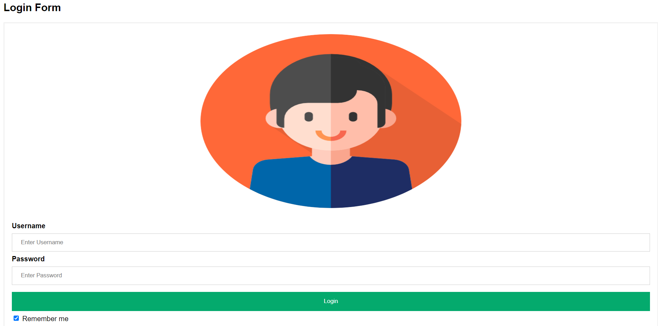

Sẽ có bốn trường hợp mà chúng ta cần kiểm tra. Trường hợp đầu tiên cả username và password đều đúng.

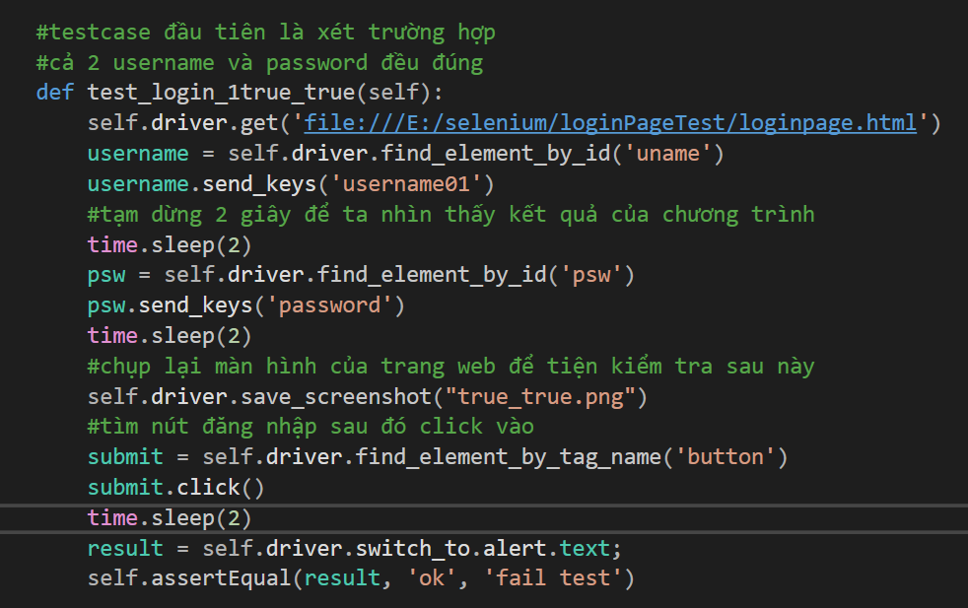

Trường hợp thứ hai là cả username và password đều sai.

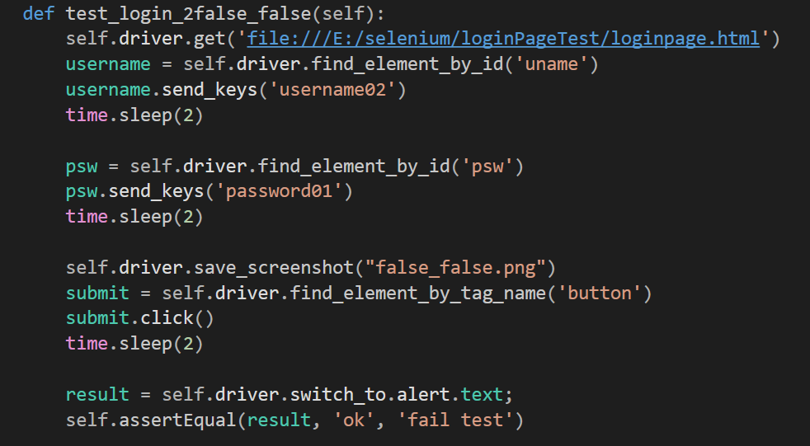

Trường hợp thứ 3 là username đúng nhưng password sai.

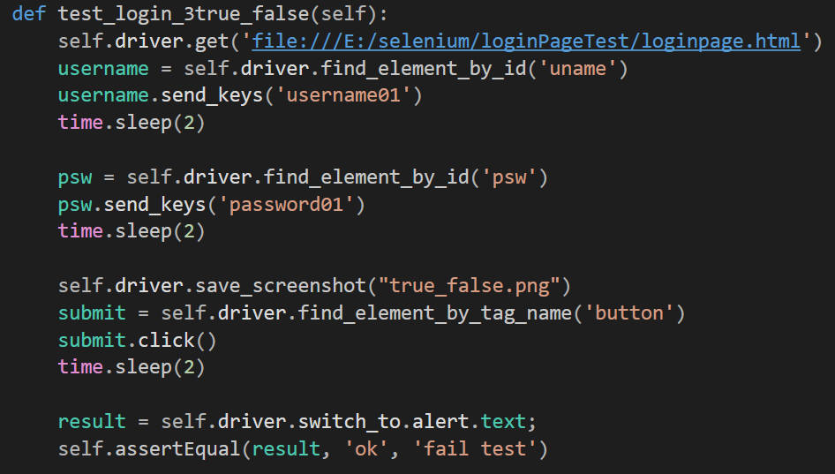

Trường hợp cuối cùng là password đúng nhưng username sai.

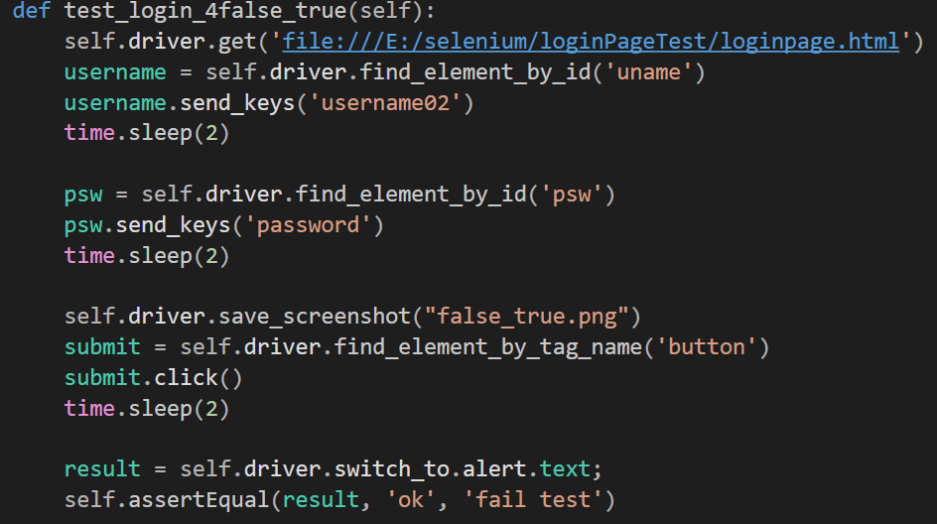

Ta sử dụng phương thức assertEqual để so sánh kết quả thu đc với kết quả ta mong đợi xem có khớp ko, nếu có thì testcase pass ko thì sẽ có tb là fail test.

## 2. Selenium với đăng kí tài khoản facebook.

Để đăng kí một tài khoản mới thì cần các thông tin như họ, tên, email, password, ngày tháng năm sinh và giới tính. Chương trình sẽ tự mở trang đăng kí tài khoản mới của facebook để nhập các thông tin cần thiết cho việt tại một tài khoản mới.

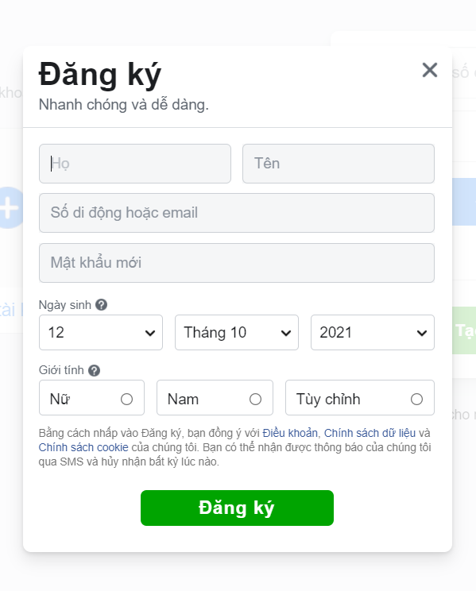

Chương trình sẽ tìm tiềm các textbox để điền thông tin vào form đăng kí.

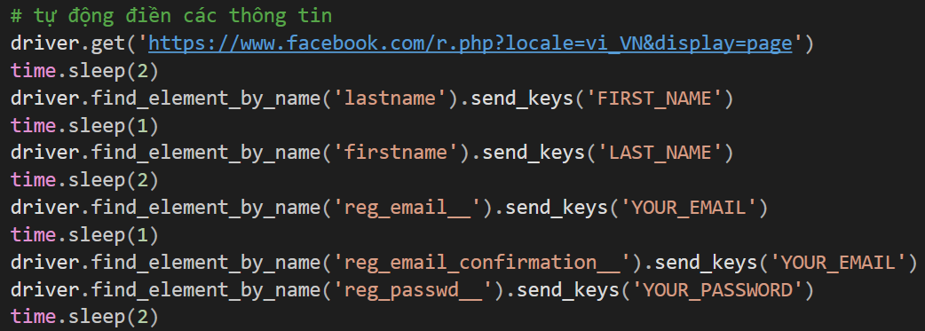

Để chọn được ngày tháng năm sinh thì ta có ba cách khác nhau.

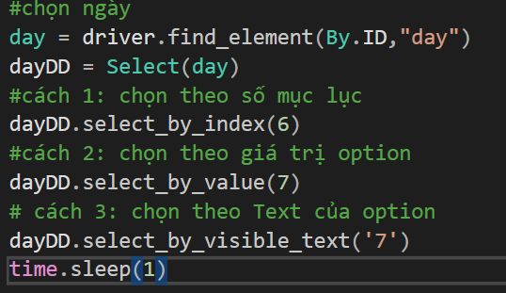

# PHÂN CÔNG CÔNG VIỆC

|  |  |
| --- | --- |
| Nguyễn Hoàng Long | Nghiên cứu tài liệu và làm Demo. |
| Bùi Văn Mạnh |
| Lê Thị Ngọc Mai | Nghiên cứu tài liệu, làm powerpoint và báo cáo. |
| Võ Sỹ Khá |
| Nguyễn Hữu Tin |

# TÀI LIỆU THAM KHẢO

1. [https://viblo.asia/p/tim-hieu-tong-quan-ve-automation-testing- 3P0lP9Ng5ox](https://viblo.asia/p/tim-hieu-tong-quan-ve-automation-testing-%20%093P0lP9Ng5ox)
2. <https://itviec.com/blog/automation-test/>
3. <https://fsoft-academy.edu.vn/>